EVALVACIJSKO POROČILO

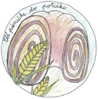
OD PŠENIČKE DO POTIČKE

V šolskem letu 2019/2020 so učenci 3. A razreda sodelovali pri Unescovem projektu Od pšeničke do potičke.

Obravnavali smo več snovi na določeno temo. Projekt smo medpredmetno povezali. Najprej so pri uri slovenščine spoznavali različna semena, žita ter kruh, ki ga dobivamo iz posameznih žit. Potem smo projekt povezali s tehniškim dnevom in likovno umetnostjo. Februarja smo se pri glasbi naučili pesmico Krof.

V nadaljevanju nekaj utrinkov izvedbe projekta.

Septembra smo izvedli tehniški dan dejavnosti. Obiskali so Tehniški muzej Bistra, kjer so si ogledali mlin na vodni pogon.
Spletna stran muzeja: https://www.tms.si/spletni-vodnik/tms-bistra-pri-vrhniki/vodnik-po-zbirkah-tms-bistra/vodni-pogoni/mlin/

Fotografije:
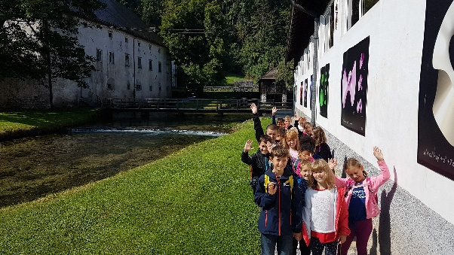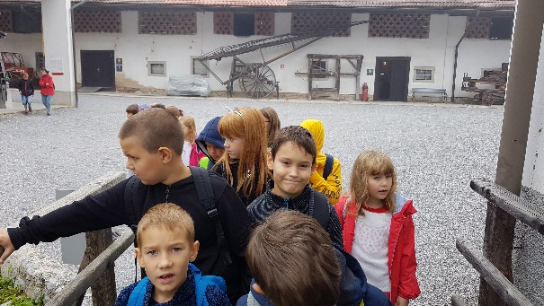

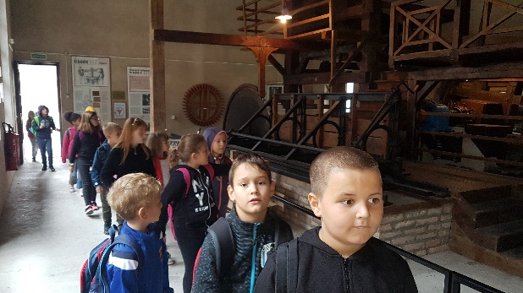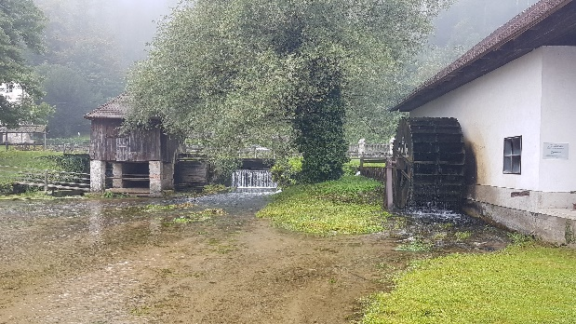

Pri slovenščini smo uporabili delovni zvezek ABC 1 za 3. razred.

Teme: Že ajda zori
Pri tej temi so učenci spoznali različna žita in vrste moke.

Tema: Iz babičine kuhinje
Učenci so spoznali sestavine in postopek za pripravo narastka iz prosene kaše ter sestavine in postopek priprave riževega narastka.

Fotografije:
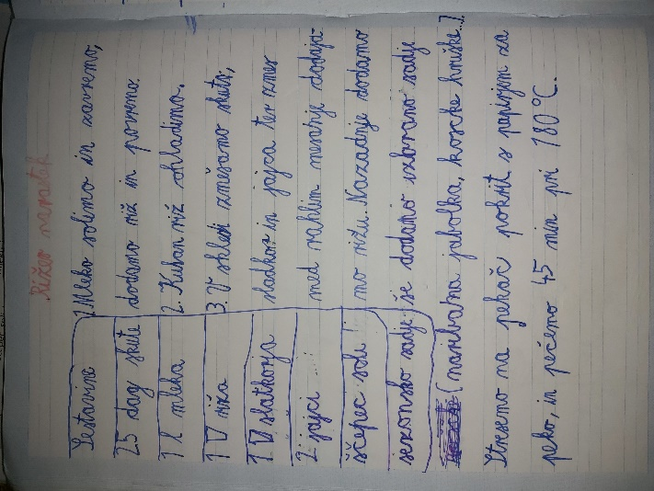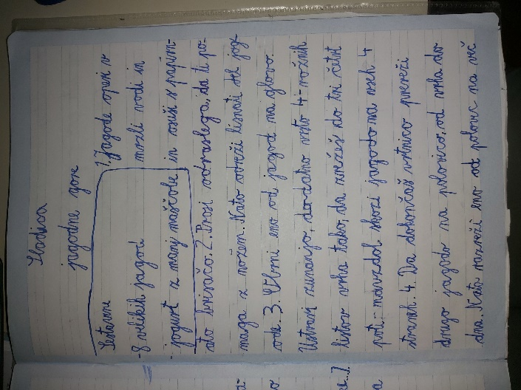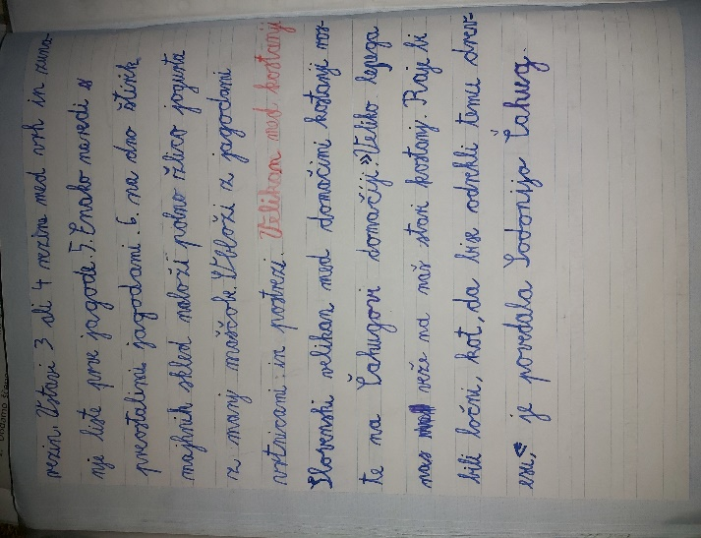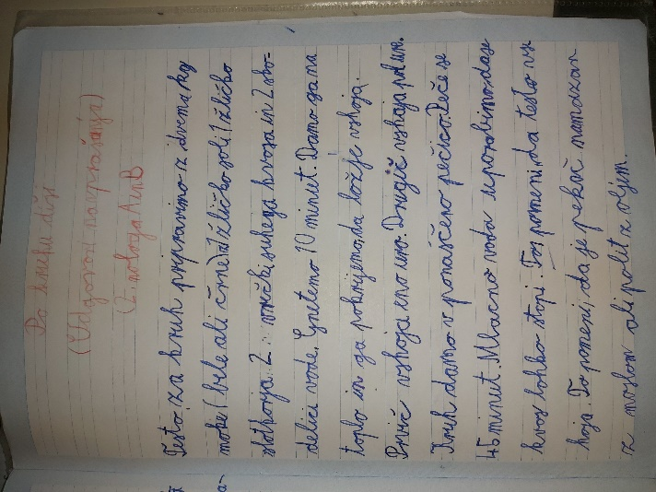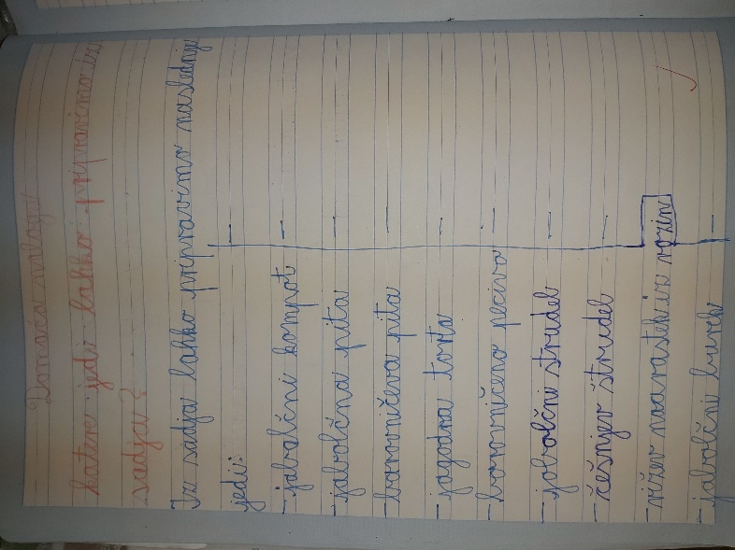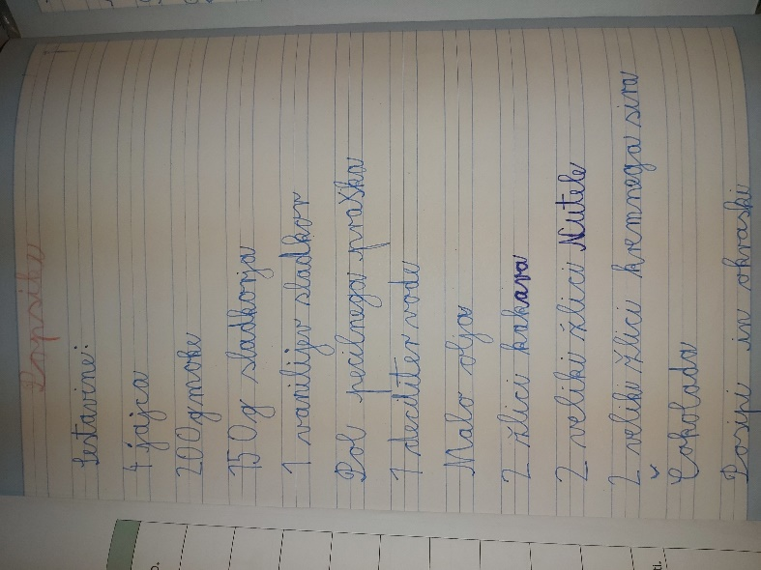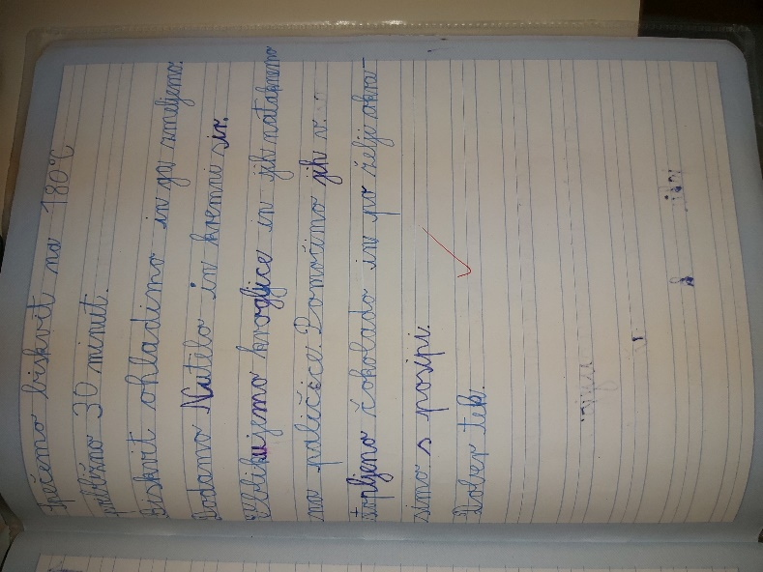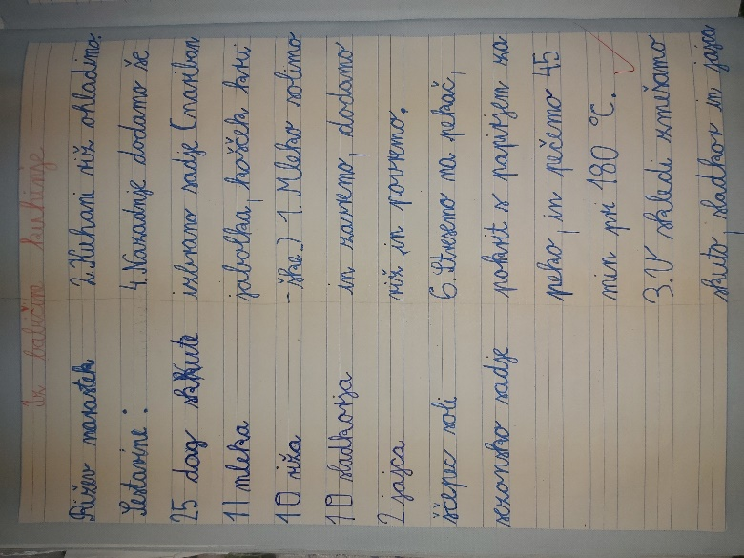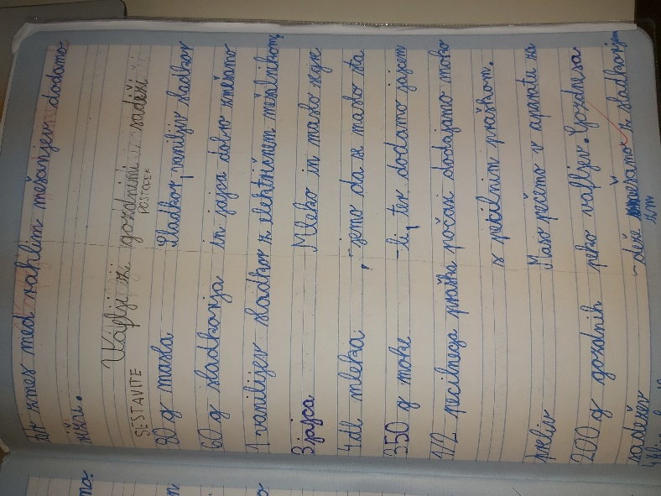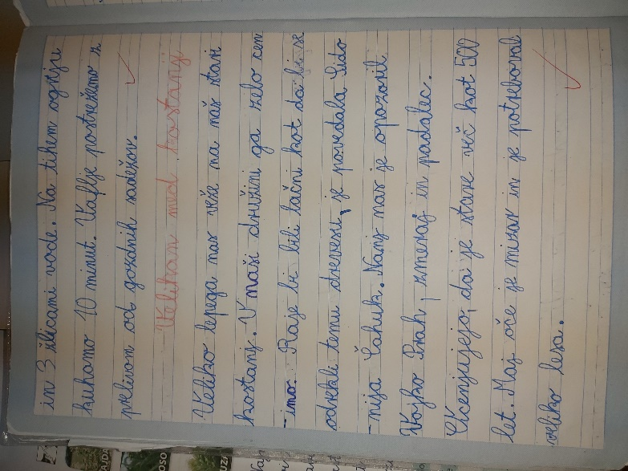

Projekt smo povezali tudi medgeneracijsko tako, da so učenci v sodelovanju s svojimi starši pri delu na daljavo pripravljali različne jedi in peciva na to temo. Nekateri učenci so se pri delu na daljavo pokazali tudi kot dobri mojstri v kuhinji.
V nadaljevanju nekaj trenutkov Piinega gospodinjskega ustvarjanja v času na daljavo.

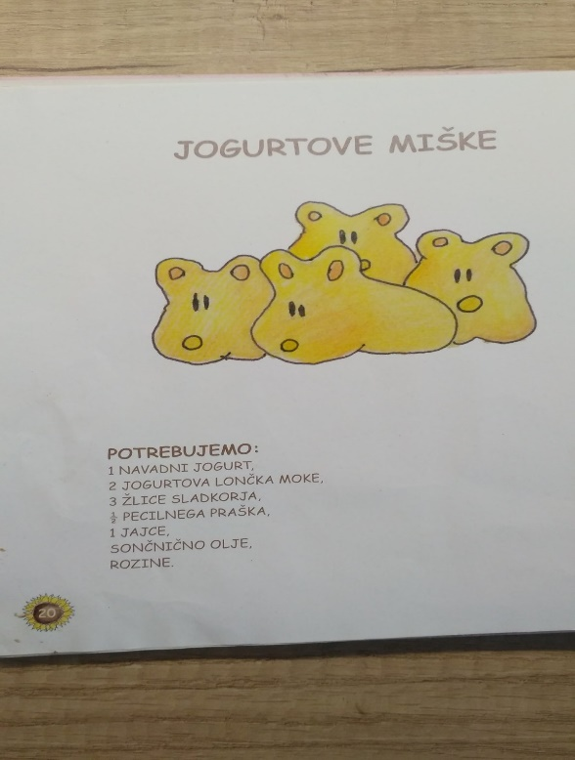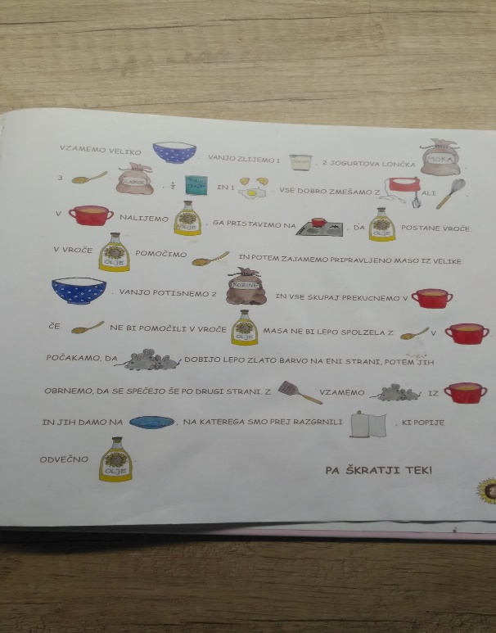
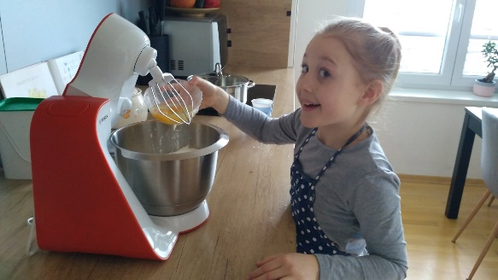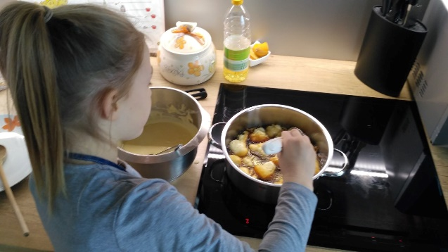

Učenci so poleg tega risali in ustvarjali. Spodaj je nekaj fotografij našega celoletnega ustvarjanja pri projektu.

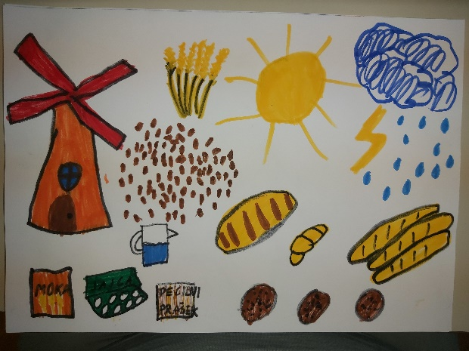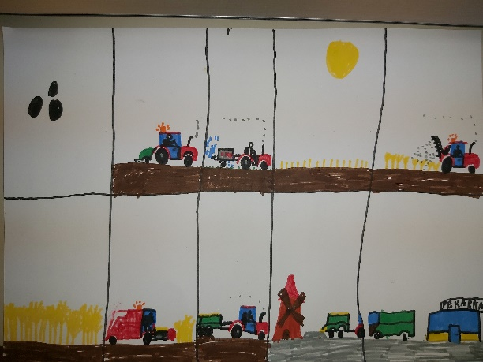
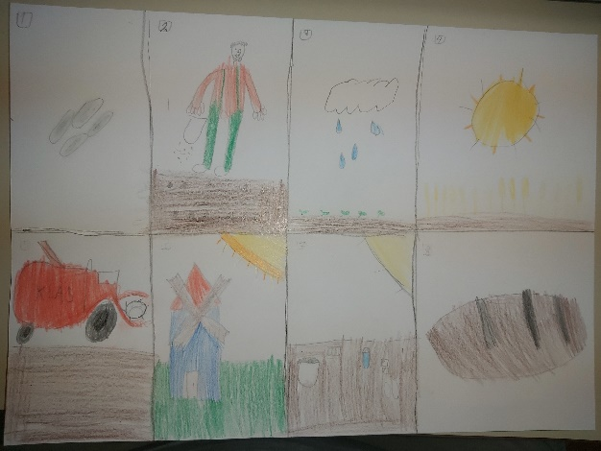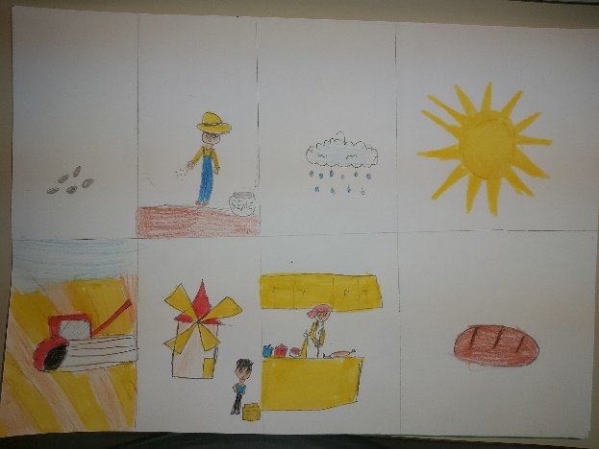
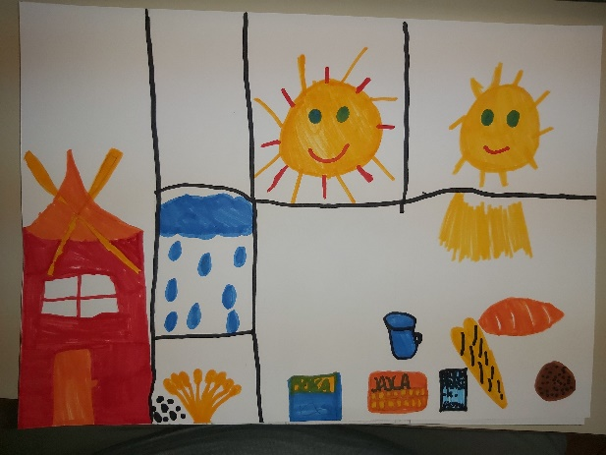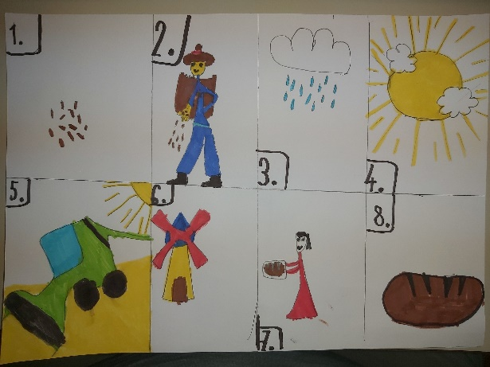

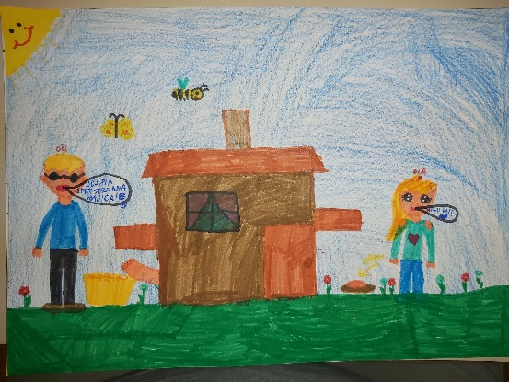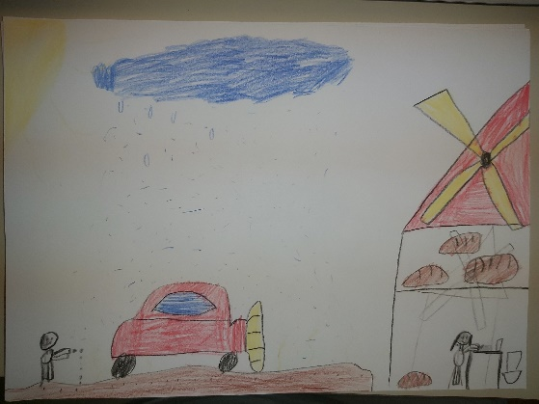

Nekaj vsebin smo dobili tudi na spletu:
file:///C:/Users/uporabnik/Downloads/ulj_btf_zp1_tpp_sno_zita_01.pdf
http://www.slovenija25.si/fileadmin/dokumenti/PDF/Nasa_zita_www.pdf
https://www.youtube.com/watch?v=gjJbCH3VfC0
https://www.youtube.com/watch?v=lMdwcQOKujM
Imeli smo se lepo in se veliko naučili. Veselimo se sodelovanja v naslednjem šolskem letu.

Ljubljana, 8. 6. 2020 Zapisal: Igorcho Angelov

